**SENAI A. Jacob Lafer**

**Técnico em Desenvolvimento de Sistemas**

**e-commerce**

**Equipe**

Henrique Tavares Scrum Master

Gustavo Otaviano PO

Henrique Nagata Desenvolvedor

Pedro Grechi Desenvolvedor

José Luiz Oliveira Costa Desenvolvedor

Ryan Silveira do Nascimento Desenvolvedor

Guilherme Carvalho Desenvolvedor

Sumário

1.JUSTIFICATIVA DO PROJETO 3

1.1. Tendências do Mercado de E-Commerce de Calçados: 3

1.2. Preferência por Produtos Exclusivos: 3

1.3. Engajamento com a Marca: 3

1.4. Influência das Mídias Sociais: 3

1.5. Satisfação do Cliente e Retenção: 4

2.Escopo 4

2.1. Desenvolvimento do Site: 4

2.2 Stakeholders do projeto: 4

2.3. Etapas do Projeto: 4

2.4. Seleção de Produtos: 4

2.5. Design: 5

2.6. Atendimento ao Cliente: 5

2.7. Logística e Entrega: 5

2.8. Segurança e Privacidade: 5

2.9. Monitoramento: 5

2.10. Recursos: 5

2.11. Requisitos: 5

2.12. Cronograma: 6

2.13. Entregáveis: 6

3. Referencial Bibliográfico 6

# 1.JUSTIFICATIVA DO PROJETO

O mercado de calçados online tem experimentado um crescimento significativo nos últimos anos, com uma crescente preferência dos consumidores por fazer compras através de plataformas de comércio eletrônico. A criação do site SnkrsElite, uma loja virtual especializada em calçados, visa capitalizar essa tendência e oferecer aos consumidores uma experiência de compra única e envolvente.

## 1.1. Tendências do Mercado de E-Commerce de Calçados:

Dados de pesquisas conduzidas até 2021 revelam que o comércio eletrônico de calçados é uma indústria em crescimento. O relatório da Statista sobre vendas de calçados online estima que as vendas globais de calçados online devem continuar a crescer a uma taxa anual de 9,6% até 2023¹. Além disso, a pesquisa da Euromonitor International destaca que a conveniência, a variedade de produtos e a facilidade de comparação de preços são fatores-chave impulsionando a preferência do consumidor pelo comércio eletrônico.

## 1.2. Preferência por Produtos Exclusivos:

Os consumidores modernos estão cada vez mais interessados em produtos exclusivos e de alta qualidade. A pesquisa da Deloitte indica que os consumidores buscam experiências personalizadas e únicas ao fazer compras online. O SnkrsElite pode atender a essa demanda, oferecendo uma seleção cuidadosamente curada de sapatos exclusivos e de edição limitada.

## 1.3. Engajamento com a Marca:

A criação de uma experiência online envolvente é essencial para o sucesso de um e-commerce. De acordo com um estudo da Adobe, os consumidores têm maior probabilidade de se envolver com marcas que oferecem experiências coesas e atraentes. O site SnkrsElite pode explorar recursos visuais atraentes, navegação intuitiva e conteúdo relevante para envolver os clientes e construir uma conexão mais profunda com a marca.

## 1.4. Influência das Mídias Sociais:

A pesquisa da PwC destaca que as mídias sociais desempenham um papel significativo na decisão de compra dos consumidores. Plataformas como o Instagram e o Pinterest têm sido usadas para descobrir produtos e tendências. O SnkrsElite pode aproveitar estrategicamente as mídias sociais para aumentar a visibilidade da marca, exibir produtos de maneira atraente e interagir diretamente com os clientes.

## 1.5. Satisfação do Cliente e Retenção:

Um estudo da McKinsey revela que a satisfação do cliente é fundamental para a retenção e lealdade à marca. O SnkrsElite pode se diferenciar por meio de um excelente atendimento ao cliente, políticas flexíveis de devolução/troca e um programa de fidelidade que recompensa compras repetidas.

Com base nas tendências do mercado, preferências do consumidor e influências culturais até 2021, o lançamento do site SnkrsElite se alinha às demandas crescentes por comércio eletrônico de calçados exclusivos, oferecendo uma plataforma envolvente que atende às necessidades dos consumidores modernos.

# 2.Escopo

*Escopo do Projeto SnkrsElite - Loja de Sapatos E-Commerce*

## 2.1. Desenvolvimento do Site:

- Criação de um site de comércio eletrônico responsivo e intuitivo.

- Implementação de recursos de busca e categorização de produtos.

## 2.2 Stakeholders do projeto:

- Patrocinador: ABC Technology

- Gerente do Projeto: Gustavo Otaviano

- Time Scrum

## 2.3. Etapas do Projeto:

- Pesquisas, coleta de dados e documentação

- Wireframe e Prototipação

- Criação do conteúdo

- Programação

- Testes

- Revisão e aprovação

## 2.4. Seleção de Produtos:

- Seleção de uma ampla variedade de tênis, incluindo edições exclusivas e de edição limitada.

- Fotografia de alta qualidade para exibir detalhes dos produtos.

## 2.5. Design:

- Criação de uma identidade visual atraente e alinhada com o posicionamento de marca.

- Design de página inicial destacando produtos em destaque e promoções.

- Criação de banners promocionais e imagens de destaque.

## 2.6. Atendimento ao Cliente:

- Estabelecimento de um canal de atendimento ao cliente por e-mail.

- Resposta rápida a perguntas, solicitações e preocupações dos clientes.

- Processo de devolução/troca claro e eficiente.

## 2.7. Logística e Entrega:

- Parceria com serviços de entrega confiáveis para envio dos produtos.

## 2.8. Segurança e Privacidade:

- Implementação de medidas de segurança para proteção dos dados do cliente.

- Conformidade com regulamentações de proteção de dados, como o LGPD.

## 2.9. Monitoramento:

- Geração de relatórios periódicos para avaliar o desempenho das vendas e das estratégias de marketing.

- Identificação de padrões de compra e preferências de produtos para ajustar as estratégias.

## 2.10. Recursos:

- Desenvolvedores e designers (Time Scrum)

- Equipamentos (Notebooks e celulares)

- Slides base

## 2.11. Requisitos:

- Hospedagem

- Linguagem de marcação: HTML

- Linguagem de estilização: CSS

- Ferramenta auxiliar: Bootstrap

- Prototipação: Figma

- Editor de textos: Word, Excel e VsCode

- Computadores/Notebooks

- Sistema operacional Windows

- Hospedagem de código: GitHub

## 2.12. Cronograma:

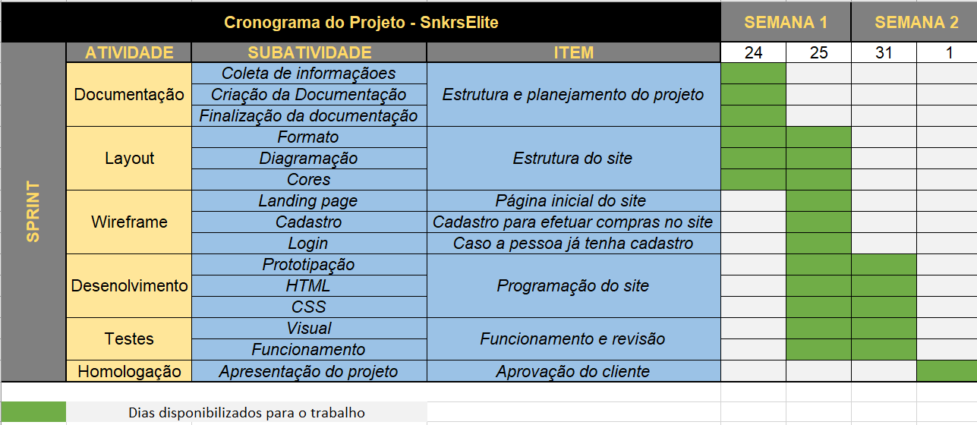

## 2.13. Entregáveis:

- Documentação

- Site funcional e responsivo

- Catálogo de produtos atualizado

# 3. Referencial Bibliográfico

- Statista - "Global retail e-commerce sales of shoes"

- Euromonitor International - "Footwear in a COVID-19 World - February aae2021"

- Deloitte - "Navigating the New Digital Divide"

- Adobe Blog - "The Business Impact of Design"

- PwC - "Total Retail 2017"

- McKinsey & Company - "The Future of Fashion Retailing"